My password manager
Kamil Misiak

Dokumentacja techniczna

Spis treści:

1.Opis aplikacji
2.Diagram przypadków użycia
3.Opis zastosowanych algorytmów i Diagramy klas
4.Instrukcja obsługi

1. Opis aplikacji
My Password Manager powstał aby pomóc nam zarządzać swoimi hasłami do różnych serwisów. Pozwala łatwo odnaleźć nasze dostępy składające się z pary login i hasło. Dzięki naszej aplikacji możemy w łatwy sposób wygenerować hasło do nowego konta w serwisie. Co zapewnia dużo większe bezpieczeństwo niż używanie tego samego hasło powiązanego z wieloma kontami. Konta przechowywane w password managera znajdują się lokalnie na naszym komputerze, dodatkowo są specjalnie zaszyfrowane dzięki czemu ich odczytanie bez podania głównego hasła powiązanego z plikiem jest prawie niemożliwe.
Aplikacja została przygotowana do funkcjonowania wieloplatformowego na takich platformach jak min. Windows, linux, Mac os. Oraz platformy mobile android oraz ios. Została uruchomiona pod kontrolą Mac os 10.14 oraz Windows 10 bez napotkania żadnych błędów. Aplikacja działa na większości systemów operacyjnych.
Aplikacja jest przeznaczona do wszelakiego rodzaju użytkowników których chcą zapewnić pełne bezpieczeństwo podczas korzystanie z internetu, bez potrzeby pamiętania dużej ilości skomplikowanych haseł.
Aplikacja została napisana w środowisku programistycznym Qt Creator 4.8.1, z wykorzystaniem takich komponentów jak QDialog, QWidget, QAbstractTableModel.
Haszowanie haseł odbywa się wykorzystaniem biblioteki SimpleCrypter napisanej przez Andre Somers’a.

2.Diagram przypadków użycia
Użytkownik po uruchumieniu systemu ma kilka podstawowych opcji do wykonania. Takich jak dodanie wpisu i edycja co uruchamia następnie nowe okno w który uzupełnia dane. Pozostałe opcje to usuwanie i usunięcie wszystkiego.

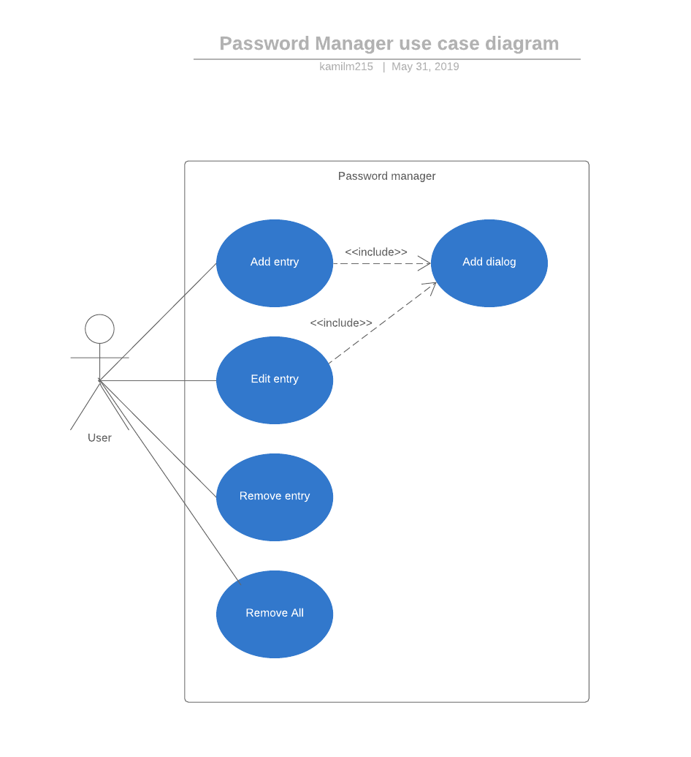

3.Opis zastosowanych algorytmów i Diagramy klas
Aplikacja password manager składa się z kilku Klas. Program została wykonana na podstawie wzorca projektowego MVC. W projekcie zachowano podstawowe wytyczne projektowania obiektowego takie jak abstrakcją, hermetyzacją, dziedziczenie i polimorfizm.

Class List
Here are the classes, structs, unions and interfaces with brief descriptions:
CAboutDialog
CAddDialog
CMyPasswordManager
CNewPasswordTab
CPass
CPasswordDialog
CPasswordWidget
CSimpleCrypt | Simple encryption and decryption of strings and byte arrays
CTableModel

AboutDialog Class Reference
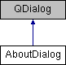
Inheritance diagram for AboutDialog:

Public Member Functions
AboutDialog(QWidget *parent=nullptr)

AddDialog Class Reference
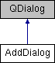
Inheritance diagram for AddDialog:

Public Member Functions
 | AddDialog(QWidget *parent=nullptr)
void | generatePassword(int length)

Public Attributes
QLineEdit * | nameText
QLineEdit * | loginText
QLineEdit * | passwordText

MyPasswordManager Class Reference
Inheritance diagram for MyPasswordManager:
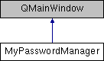

NewPasswordTab Class Reference
Inheritance diagram for NewPasswordTab:
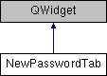

Public Slots
void | addEntry()

Signals
void | sendDetails(QString name, QString login, QString password)

Public Member Functions
NewPasswordTab(QWidget *parent=nullptr)

PasswordDialog Class Reference
Inheritance diagram for PasswordDialog:
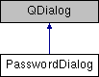

Public Member Functions
PasswordDialog(QWidget *parent=nullptr)

Public Attributes
QLineEdit * | passwordText

PasswordWidget Class Reference
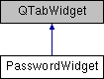
Inheritance diagram for PasswordWidget:

Public Slots
void | showAddEntryDialog()
QString | showPasswordDialog()
void | showInfoDialog()
void | addEntry(QString name, QString login, QString password)
void | editEntry()
void | removeEntry()
void | hideEntry()

Signals
void | selectionChanged(const QItemSelection &selected)

Public Member Functions
 | PasswordWidget(QWidget *parent=nullptr)
void | readFromFile(const QString &fileName, const QString password)
void | writeToFile(const QString &fileName, const QString password)

TableModel Class Reference
Inheritance diagram for TableModel:
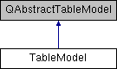

Public Member Functions
 | TableModel(QObject *parent=nullptr)
 | TableModel(QList<Pass> passes, QObject *parent=nullptr)
int | rowCount(const QModelIndex &parent) const override
int | columnCount(const QModelIndex &parent) const override
QVariant | data(const QModelIndex &index, int role) const override
QVariant | headerData(int section, Qt::Orientation orientation, int role) const override
Qt::ItemFlags | flags(const QModelIndex &index) const override
bool | setData(const QModelIndex &index, const QVariant &value, int role=Qt::EditRole) override
bool | insertRows(int position, int rows, const QModelIndex &index=QModelIndex()) override
bool | removeRows(int position, int rows, const QModelIndex &index=QModelIndex()) override
bool | hidePassword(const QModelIndex &index, int role)
QList<Pass> | getPasses() const

Pass Struct Reference

Public Member Functions
bool | operator==(constPass&other) const

Public Attributes
QString | name
QString | login
QString | password
QString | hidePassword

4.Instrukcja obsługi
Uruchamiając aplikacje napotykamy ekran początkowy, na którym w głównej części znajduje się przycisk dodaj który pozwala dodać nowy wpis.. Oraz w górnej części aplikacji znajduje się toolbar w którym mamy możliwość wykonania podstawowych operacji zarządzania treścią haseł , na pierwszym zdjęciu ukazany jest ekran startowy. Po wybraniu opcji dodaj naszym oczom ukazuje się ekran dodawania nowego wpisu ukazany na zdjęciu 2.

Zdjęcie 1

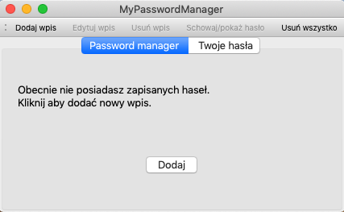

Zdjęcie 2
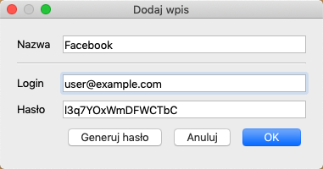

Po dodaniu nowego wpisu na naszym ekranie ukazuje się tabela z zapisanymi danymi ukazana na zdjęciu 3. Po wybraniu kursorem myszy jednego z wpisów uaktywniają się opcje edycji wpisów. Mamy również kilka dodatkowych opcji związanych z zapisem i odczytem do pliku znajdujących się menu bar ukazanym na zdjęciu 4. Odczyt i zapis realizowany jest przez narzędzia domyślne dla naszego systemu operacyjnego.

Zdjęcie 3

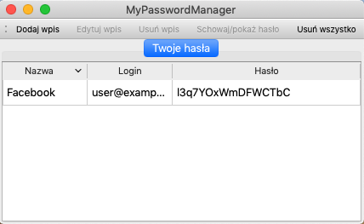

Zdjęcie 4

